История возникновения снеговика
Я – веселый снеговик,
Жить на улице привык!
Если к вам зайду домой.
Сразу стану я водой. (Снеговик)
А вы знаете, что у Снеговиков есть даже праздник. 18 января – Международный день Снеговика.
Такая отличная идея пришла в голову одного коллекционера из Германии. Он начал еще юношей собирать изображения снеговиков. У него скопилось более трех тысяч картинок, а это очень много! И все это – Снеговики! И вот этот коллекционер предложил отмечать День рождения Снеговика в середине января. Он размышлял так: Во-первых, в это время во многих странах есть снег. Во-вторых, число 18 похоже на Снеговика, который держит в руках метлу. Кроме того, Снеговик может стать символом бережного отношения к природе. Символом сохранения белизны снега. Снеговиков любят все — и взрослые, и дети. И Снеговика знают даже там, где снега нет!
Так что во всем мире может справляться День Снеговика.
Кто такой снеговик и почему его так назвали?
По одной из легенд, снеговики – это ангелы. Ведь снег – это дар неба. А если снеговик – это ангел, то он может передавать Богу просьбы людей. Делали это так - лепили маленького снеговичка из свежевыпавшего снега и тихонько шептали ему свое желание. Верили, что как только снежная фигурка растает, желание сразу будет доставлено на небеса и вскоре исполнится.
Веселая зимняя затея – лепка снеговиков известна людям уже не одно столетие. Если верить старинному преданию, то первые снеговики изображались недобрыми свирепыми снежными существами больших размеров. Это не случайно, ведь в те давние времена зимы были с сильными морозами и вьюгами и приносили людям немало хлопот.
Но потом снежные создания «подобрели» и вскоре стали символом Рождества и Нового года.
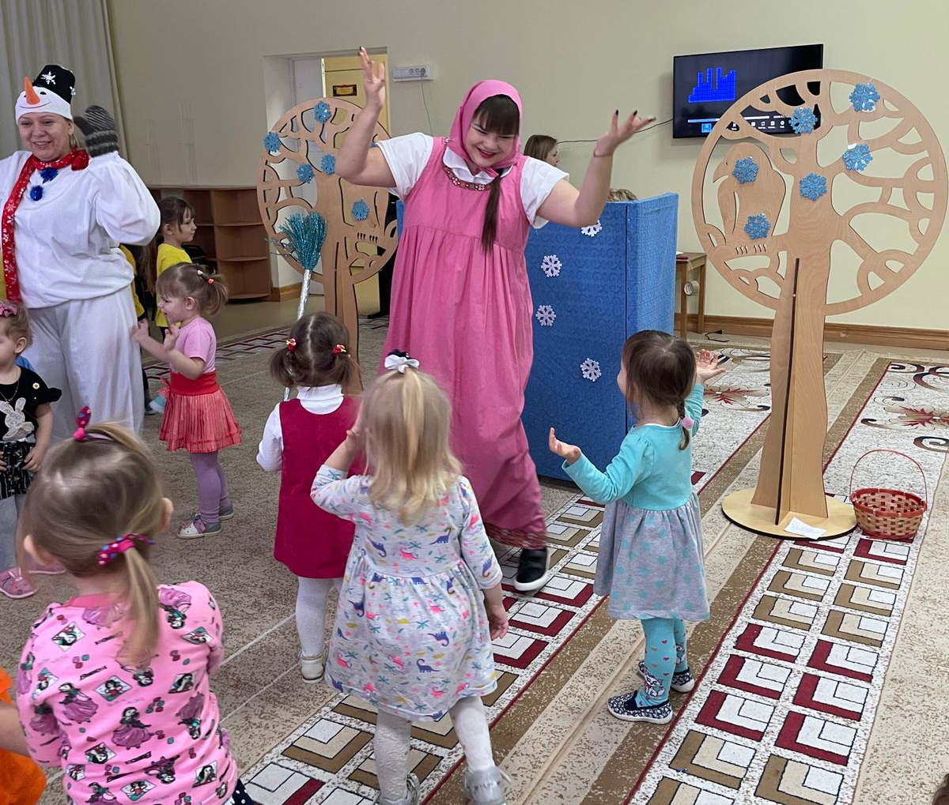
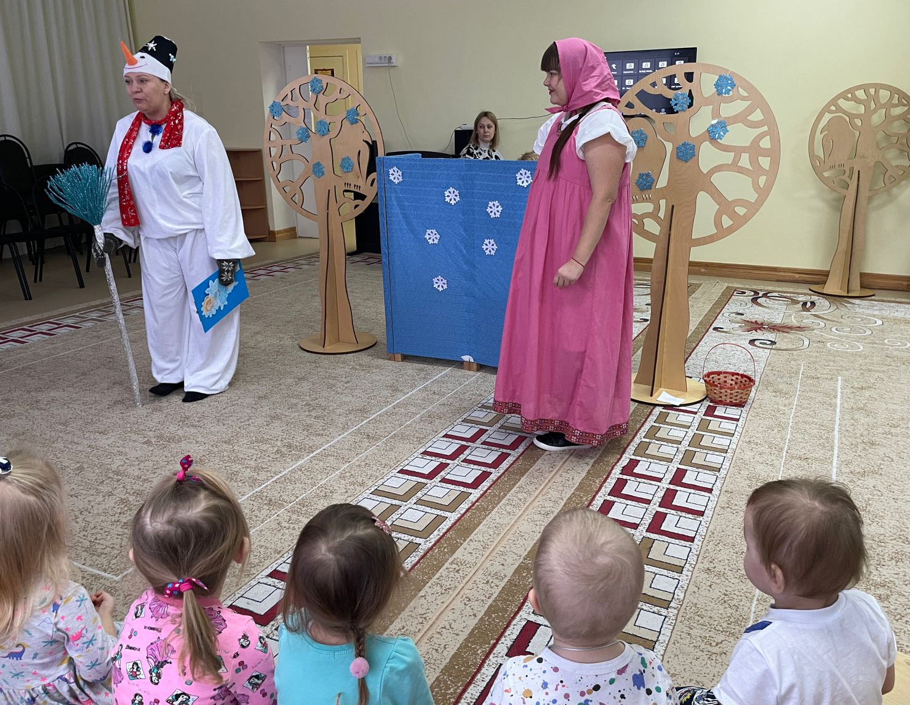

Снеговиков всегда лепили рядом с домами, щедро украшали гирляндами и домашней утварью, укутывали в шарфы, а в руки вручали ветвистые метлы. Например, нос в виде морковки прикрепляли как просьбу о хорошем урожае овощей на следующий год. Перевернутое ведро на голове символизировало достаток в доме. А еще у Снеговика есть подружка Снегурочка. Она изображается в образе маленькой девочки, иногда – девушки. В России без Снегурочки не обходится ни один Новый год. Эта сказочная красавица является воплощением чистоты, юности, веселья и делает зимний праздник более ярким и радостным.
Какая зима без снеговика? Как только выпадает снег, все дети несутся сломя голову во двор лепить снеговика. А в новогодние праздники и в теплую зимнюю погоду уже традиция слепить снежного персонажа сказок с носом из морковки, да со старым ведром на голове. За зиму, на улицах поселка, города, появляется вокруг нас множество снежных построек-снеговиков. Смотришь, и каждый раз удивляешься оригинальности мышления больших и маленьких «скульпторов». Снеговика легко воплотить в своем творчестве: нарисовать, вылепить, наклеить даже маленьким детям.
18 января Всемирный день Снеговика. В этот праздник мы решили поздравить Снеговика с его Днем рождения. Праздник, посвященный Международному дню Снеговика, поможет подарить детям радость общения с одним из любимых сказочных персонажей!
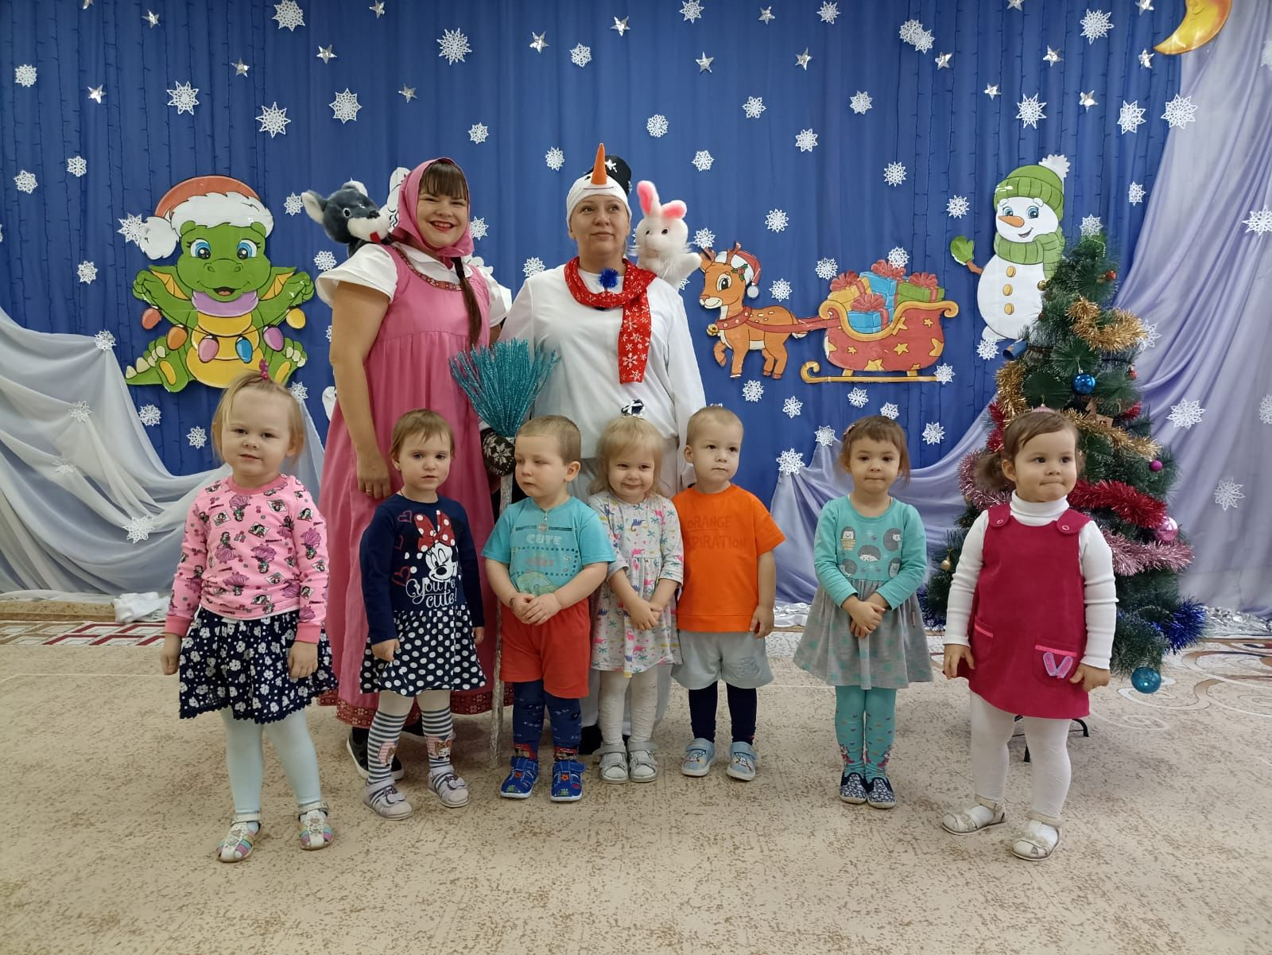

Используемая литература: источник – интернет ресурсы

